DOSSIER REPONSES 1ère PARTIE

Elimination des défauts de qualité des produits
302
301
303
300
Demande de stockage d’une pile
304
306
305
307
308
A1/ Déplacement porteur vers étuve de destination
A1/ Déplacement porteur en P7
B1/ Prise pile en P7 et retour sur porteur
A3/Rotation porteur vers étuves
A2/ Rotation porteur vers fabrication
B5/ Positionnement fourche pour pose niveau destination fabrication
B5/ Positionnement fourche pour prise en P7
B2/ Stockage pile et retour sur porteur
X105 . X115 . X83
X11
X105 . X125 . X83
X31

1.1-Analyse du grafcet du cycle de stockage d’une pile

Actions proposées
A1/ Déplacement porteur en P7
A2/ Rotation porteur vers fabrication
B5/ Positionnement fourche pour prise en P7
B1/ Prise pile en P7 et retour sur porteur
A1/ Déplacement porteur vers étuve de destination
A3/Rotation porteur vers étuves
B5/ Positionnement fourche pour pose niveau destination fabrication
B2/ Stockage pile et retour sur porteur

1.2- Vérification des accélérations subies par les produits
B5/ Positionnement fourche niveau destination fabrication

1.2.1 ANALYSE DU MOUVEMENT DE TRANSLATION LE LONG DE L’AXE Z (Phase 5 sur DT7)

Q1.2.1.1 Vitesses de sortie de tige V_{tige} et vitesse d’élévation de la pile V_{Z pile}:
V_{tige} = Q/S = (50.10⁻³/60)/(π.0,1²/4) = 0.11 m.s⁻¹
V_{Z pile} = 2 . V_{tige} = 0.22 m.s⁻¹

Q1.2.1.2 Accélération a_{Z}:
a_{z} = 2 . a_{tige} = 2. V_{tige} / Δt = 2.0,11/0,5 = 0,44m.s⁻²

Q1.2.1.3 Conclusion :
L’accélération est compatible avec l’accélération maximale

1.2.2 ÉTUDE DU MOUVEMENT DE TRANSLATION LE LONG DE L’AXE X (PHASE 6 sur DT7)

Q1.2.2.1 Calcul de l’accélération a_{X}:
a_{6.1} = 0,6/3 = 0,2 m.s⁻²

Q1.2.2.2 Conclusion :
a_{6.1} est supérieur à l’accélération maximale autorisée (0.11m.s⁻²) est doit être abaissée à cette valeur.

Q1.2.2.3 Calcul de T6 :
(1) T6 = 2.T1+T2 avec T6 = 28s

Q1.2.2.4 Expression de V_{max} :
(2) V_{max} = a_{max} . T1 avec a_{max} = 0.11m.s⁻²

Q1.2.2.5 Calcul de x6 :
(3) x6 = 2.(1/2. a_{max .} T1²) + V_{max}.T2 = a_{max .} T1² + a_{max .} T1.T2 = a_{max .} T1. (T1+T2) avec x6 = 15m
X6=V_{max} . (T1+T2) avec x6 = 15m

Q1.2.2.6 Calcul de T1 et T2 :
a_{max .} T1. (T1+T2) = 21 et 2.T1+T2 = 28 => T2=38-2.T1 => T1.(-T1 + 28)-15/ a_{max} = 0
=> T1² -28.T1 +15/ a_{max} = 0 => Δ=484 T1=6.3s (ou 21.7 impossible avec T2>0) T2=15.4s

Q1.2.2.7 Calcul de V_{max} :
V_{max} = a_{max} . T1 = 0,11 x 6,3 = 0.69 m.s⁻¹

Translation du PORTEUR sur l’axe X
Période
6.3
Période
6.1
X (m)
T6 = 28s
T1=6.3s
t (s)
V_{X} (m.s⁻¹)
t (s)
Période 6.2
0,6
T1=3s
0,8
0,69
T1=3s
x₆=15

6.3s
21,7s

x_{6.3}=12.8

x_{6.1}=2.2

Q1.3.1 Calcul de Fmot :
Vmax
(m.s⁻¹)
Ωroues
(rad.s⁻¹)

Ωréd
(rad.s⁻¹)
Ωmot
(rad.s⁻¹)
Fmot
(Hz)
 | Valeur / Détail du calcul éventuel
Vmax | Imposé par l'énoncé 0,74 m/s
Ωroues | Ωroues = Vmax/R = 0,74/0,2 = 3,7 rad/s
Ωréd | Même valeur que Ωroues car la transmission chaînes-pignons présente un rapport de réduction de 1
Ωmot | Ωmot = Ωréd * 16,1 = 59,57 rad/s soit Nmot = 568,85 tr/mn
Fmot | 1480 tr/mn@50 Hz donc Fmot = 568,85*50/1480 = 19,2Hz

Q1.3.2 Paramètres du variateur :
 | Justification / Détail du calcul éventuel
nsP | Donné dans DP5 : 1480 tr/mn
FrS | Donné dans DP5 : 50 Hz
ACC  et  dEC | ACC = DEC  La valeur de 6,3s pour ∆f = 19,2 Hz est à corriger pour ∆f = FrS soit 50 Hz  On trouve ACC = DEC = 6,3*50/19,2 = 16,4s
rPt | Donné dans l'énoncé : LIN

Q1.3.3 Conséquence technologique :
Le moteur est en sous-vitesse, donc en incapacité de se refroidir correctement.
Il est impératif d'adjoindre une ventilation forcée du moteur.

DOSSIER REPONSES 2ème PARTIE

2.2.1 Vérin élévateur du chariot PORTÉ

Q2.2.1.1 Nombre d’heures de fonctionnement annuel de la ligne :
Heures de production annuelles = 3 x 8 x 5x 48 = 5760h/an

Q2.2.1.2 Production annuelle de la ligne :
Nombre de dalles = 5760 x 700 = 4 032 000 dalles/an
Nombre de piles = Nombre de dalles / 40 = 100 800 piles/an

Q2.2.1.3-Q2.2.1.4 Graphe des mouvements sur l‘axe Z
ETUVAGE
Situation initiale des fourches
Légende
1645
80
375
Stockage au niveau 1 (stockage précédent au niveau 2)
Stockage au niveau 2
Déstockage du niveau 1
Déstockage du niveau 2
Campagne de stockage
Campagne de déstockage
temps
1990
425
345
50
2150
2140
850
3440

Axe Z (mm)

75
75
Position haute Niveau 2
Position basse Niveau 1
2065
Position basse Niveau 2

80
345
345
80
375
80

Position haute P1 ou P7
1645
1640
1640
Position basse P1 ou P7

50
50

Position haute Niveau 1

0
Cumul des distances (mm)
Moyenne (par pile) des distances parcourues sur Z (mm)
4290

Q2.2.1.5 Nombre de cycles du vérin
Pour le stockage d’une pile = 2 Pour le déstockage d’une pile = 2
Nombre de cycle annuel = 4 x 100 800 = 403 200 cycles/an
Remarque : Il y a 2 piles dans le graphe ci-dessus, 1 cycle = 2 mouvements avec arrêt

Q2.2.1.6 Distance en Km parcourue par la tige du vérin en un an.
Nombre de Km parcourus par an = 4290.10⁻⁶ x 100800 / 2 = 216 Km/an

Q2.2.1.7 Encadrement de la durée de vie (en année)
Critère nombre de cycles : 9.9 ans < durée de vie < 14.9 ans
Critère Km parcourus : 6.9 ans < durée de vie < 13.9 ans

Q2.2.1.8 Conclusion
La durée de vie minimale du point de vue nb de cycle non atteinte, mais celle du critère Km parcouru sera atteinte dans l’année, il faudra donc remplacer le vérin.

2.2.2 Roulement à rouleaux croisés de chariot porteur

Q2.2.2.1 Données du roulement RB 80070THK
d = 800 mm D = 950 mm dp = 868.1 mm C = 468 kN

Q2.2.2.2 Coefficient X et Y
Fa / (Fr + 2 x M/dp) = 50 / (1.5 + 2 x 14000/868) = 1.48
X = 1 Y = 0.45

Q2.2.2.3 Charge radiale équivalente
Pc = X . (Fr + 2 . M/dp) + Y . Fa = 1 . (1.5 + 2 . 14000/868) + 0.45 . 50 = 56.25 kN
Remarque : 14000 N.m = 14000 kN.mm

Q2.2.2.4 Durée de vie
Nb révolutions = L = [f_{T} . C / (f_{W} . Pc)] ^{10/3} = [1 x 468 / (3 x 56.25)] ^{10/3} = 29.96 millions de tours
Nb d’heures de fonctionnement = Nb tours / (N.60) = 29,96.10⁶ / (6.2 . 60) = 80537 h

Q2.2.2.5 Conclusion
Durée de vie en années = 80 537/2000 = 40 ans

2.3- Analyse du graissage et des lubrifications

2.3.1 Vérification des butées latérales de maintien de la pile sur le chariot PORTÉ

Q2.3.1.1 Schéma cinématique du sous ensemble butée latérale
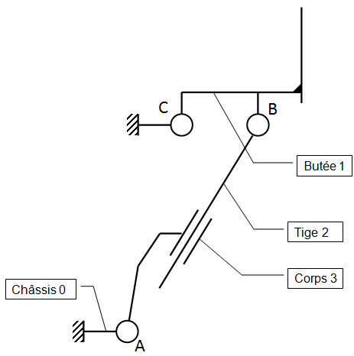

Ns=2
Ns=2
Ns=2

Ns=2

Q2.3.1.2 - Q2.3.1.3 Isostatisme du mécanisme et faisabilité de l’étude
H = m - 3(p -1) + ΣNs = 1 – 3 x (4-1) + (2 + 2 + 2 + 2 ) = 0 => le système est isostatique
- Absence de contraintes de positionnement des pièces => fabrication simplifiée
- Toutes les actions mécaniques transmissibles par les liaisons sont déterminées.

Q2.3.1.6 Bilan des actions
Toutes les articulations ayant les mêmes dimensions, l’articulation C est la plus chargée.

Q2.3.1.7 Pression diamétrale de l’articulation la plus chargée
P = F / S = F / (D.L) = 736/ (20.20) = 1.8 daN.mm⁻²

Q2.3.1.8 Conclusion
La pression diamétrale est trop élevée pour la graisse utilisée. Il convient de trouver une graisse plus performante ou de modifier les articulations (ajout de coussinets par exemple).

ETUDE STATIQUE DES BUTEES LATERALES
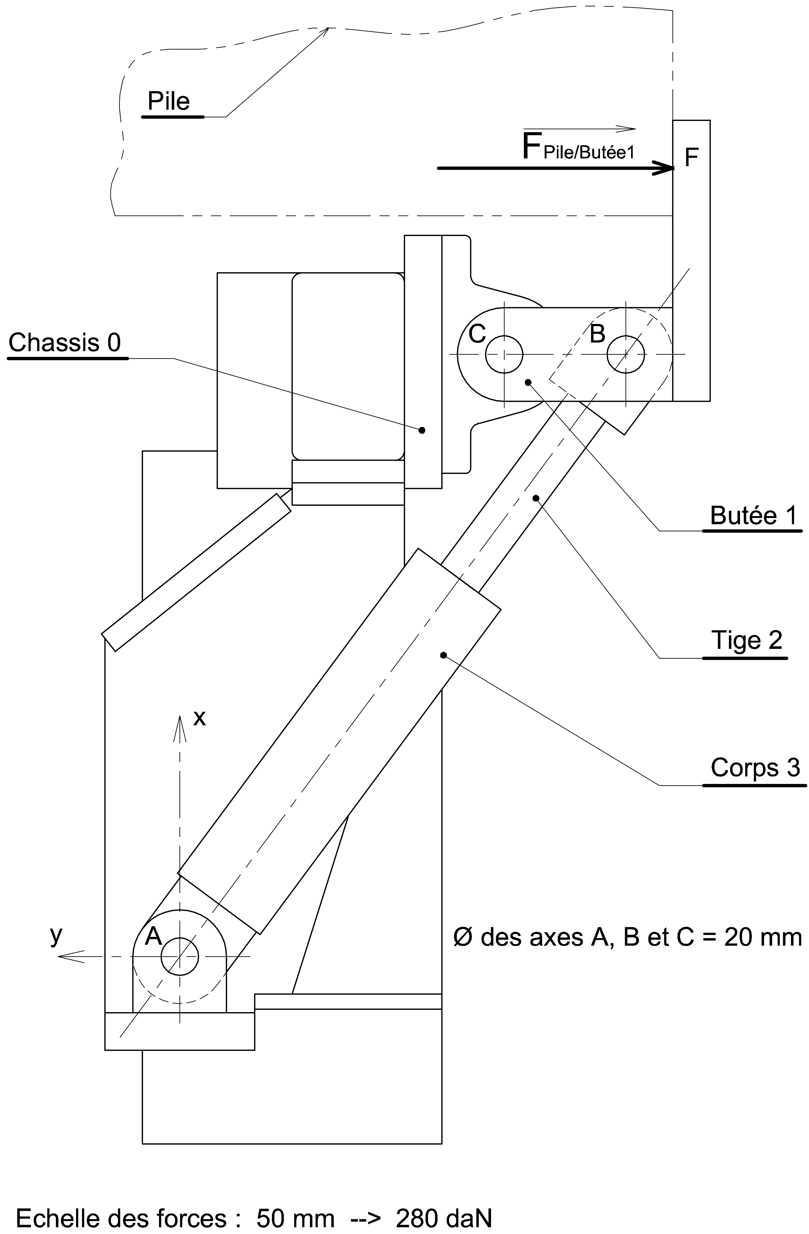
F_{C0/1 =} 534daN

F_{B2/1 =}736daN
2.3.2 Vidange des motoréducteurs

Q2.3.2.1 Quantité de lubrifiant
Position M1, référence réducteur R87 => 2.3litres

Q2.3.2.2 Référence à commander
SHELL OMALA S4 WE220

Q2.3.2.3 Durée de vie de l’huile
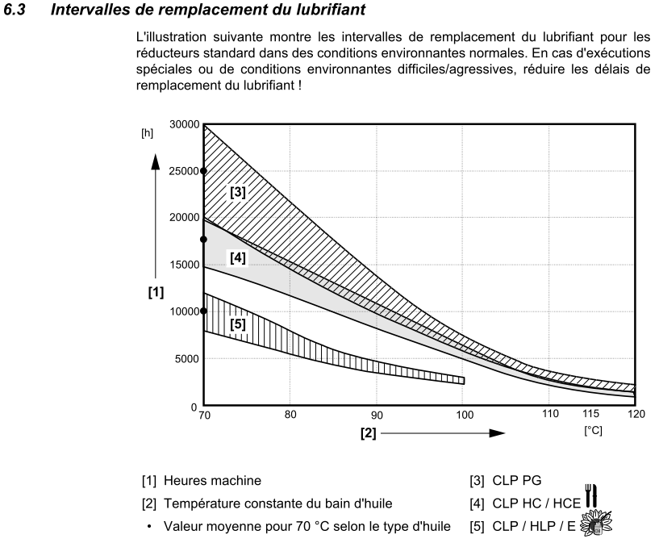

26000

17000

75 °C

17000 h < intervalle de remplacement de l’huile < 26000h

Q2.3.2.4 Périodicité des vidanges
A 6000h/an => 2.8 ans < périodicité des vidanges < 4.3 ans

DETAIL DU FREIN MOTEUR
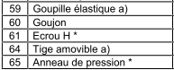
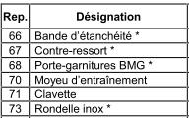
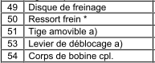
49
68
53
54
51
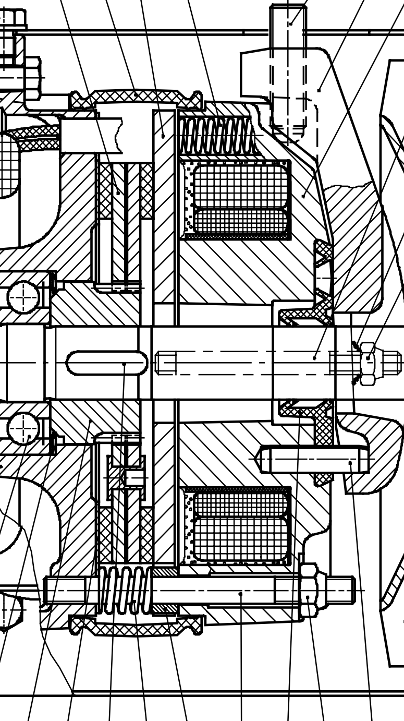
265
66

Q2.3.3.2 Justification du contrôle périodique de l’entrefer et l’épaisseur des garnitures de frein :

Q2.3.3.3 Valeur à contrôler, instrument
Entrefer : entre 0.3 et 0.7
Jeu de cales d’épaisseurs
Cote mini garnitures : 10 mm
Pied à coulisse

L’usure excessive des garnitures peut : rendre le freinage insuffisant ou au contraire rendre le déblocage du frein impossible à cause d’un entrefer trop grand ou

70
71
65
95
59
73
67
60
61

DOSSIER REPONSES 3ème PARTIE

Suppression des transitoires hydrauliques

3.1-Analyse de l'existant

Q3.1.1 Analyse de l'impact du démarrage existant sur le couple moteur
- Déterminer le moment du couple nominal du moteur.

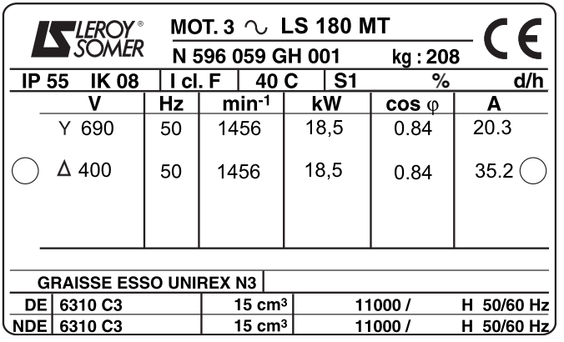
P_{n}=T_{n} . ω_{n} => T_{n} = 60 . Pn/(N_{n}.2.π)
En triangle comme en étoile
Tn=60x18,5x10³/(1456.2.π) =121.33 mN

- Surligner la trajectoire du point de fonctionnement sur le repère Tmoteur = f(Nmoteur) pendant la phase de démarrage (fig.1)
- Calculer le moment du couple de démarrage
- Calculer le moment du couple maxi qui apparait lors du démarrage.
- Conclure sur la progressivité du démarrage de la solution existante.
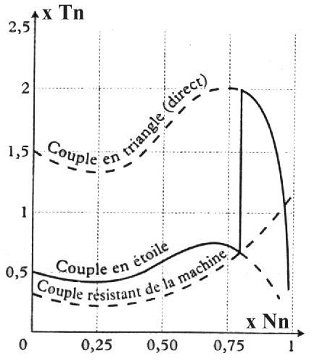
en étoile
Au démarrage
Tdem = 0.5 x Tn = 60.7 m.N

Tmax = 0.75 x Tn = 91 m.N

En triangle
Tmax = 2 x Tn = 242 m.N

Manque de progressivité => besoin du démarreur

fig.1

Q3.1.2 Etude de la séquence de démarrage existante
- Exploiter les schémas existants pour compléter le chronogramme.
(temporisation réglée à 2s)

t
présence 110Vac sur
le fil 20716
t
KM01L+T
t
KM01S
t
KM01D

2s

retard additionnel du contact 67-68

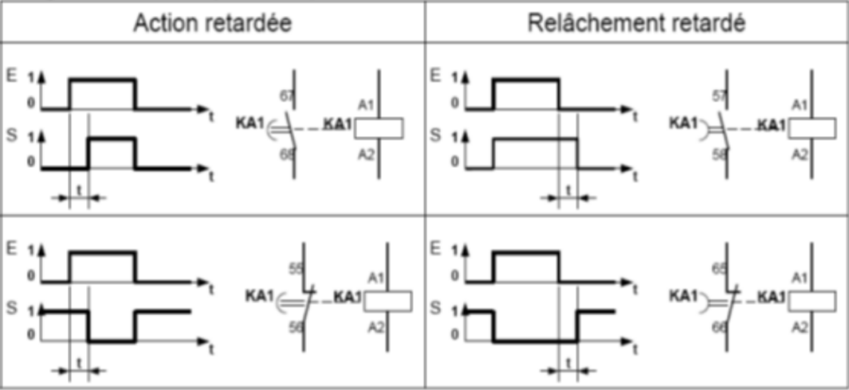

Q3.2.1 Hiérarchiser les démarreurs selon les critères suivants

Critères : Poids :

marque connue → oui : 3, un peu : 1, pas du tout : 0
prix pour 1 moteur → < 500 € : 2, entre 500 € et 800 € : 1, au-dessus de 800 € : 0
tension de contrôle → source de tension disponible dans l'armoire, oui : 2, non : 0
puissance du démarreur ajustée au moteur → oui : 1, non : 0
modification du programme API nécessaire → : oui : -2, non : 0

AB150-C37NBD
Marque connue | 1
Prix | 2
Tension de contrôle | 2
Puissance ajustée | 1
Modification programme API | 0
total : | 6

ATS48D38Q
Marque connue | 3
Prix | 2
Tension de contrôle | 0
Puissance ajustée | 1
Modification programme API | -2
total : | 4

ATS22D47Q
Marque connue | 3
Prix | 1
Tension de contrôle | 0
Puissance ajustée | 0
Modification programme API | 0
total : | 4

ATS01N244LY
Marque connue | 3
Prix | 1
Tension de contrôle | 2
Puissance ajustée | 0
Modification programme API | 0
total : | 6

Q3.2.2 Argumentez le choix final.
ATS01N244LY car coût mini et marque mieux connue du service.

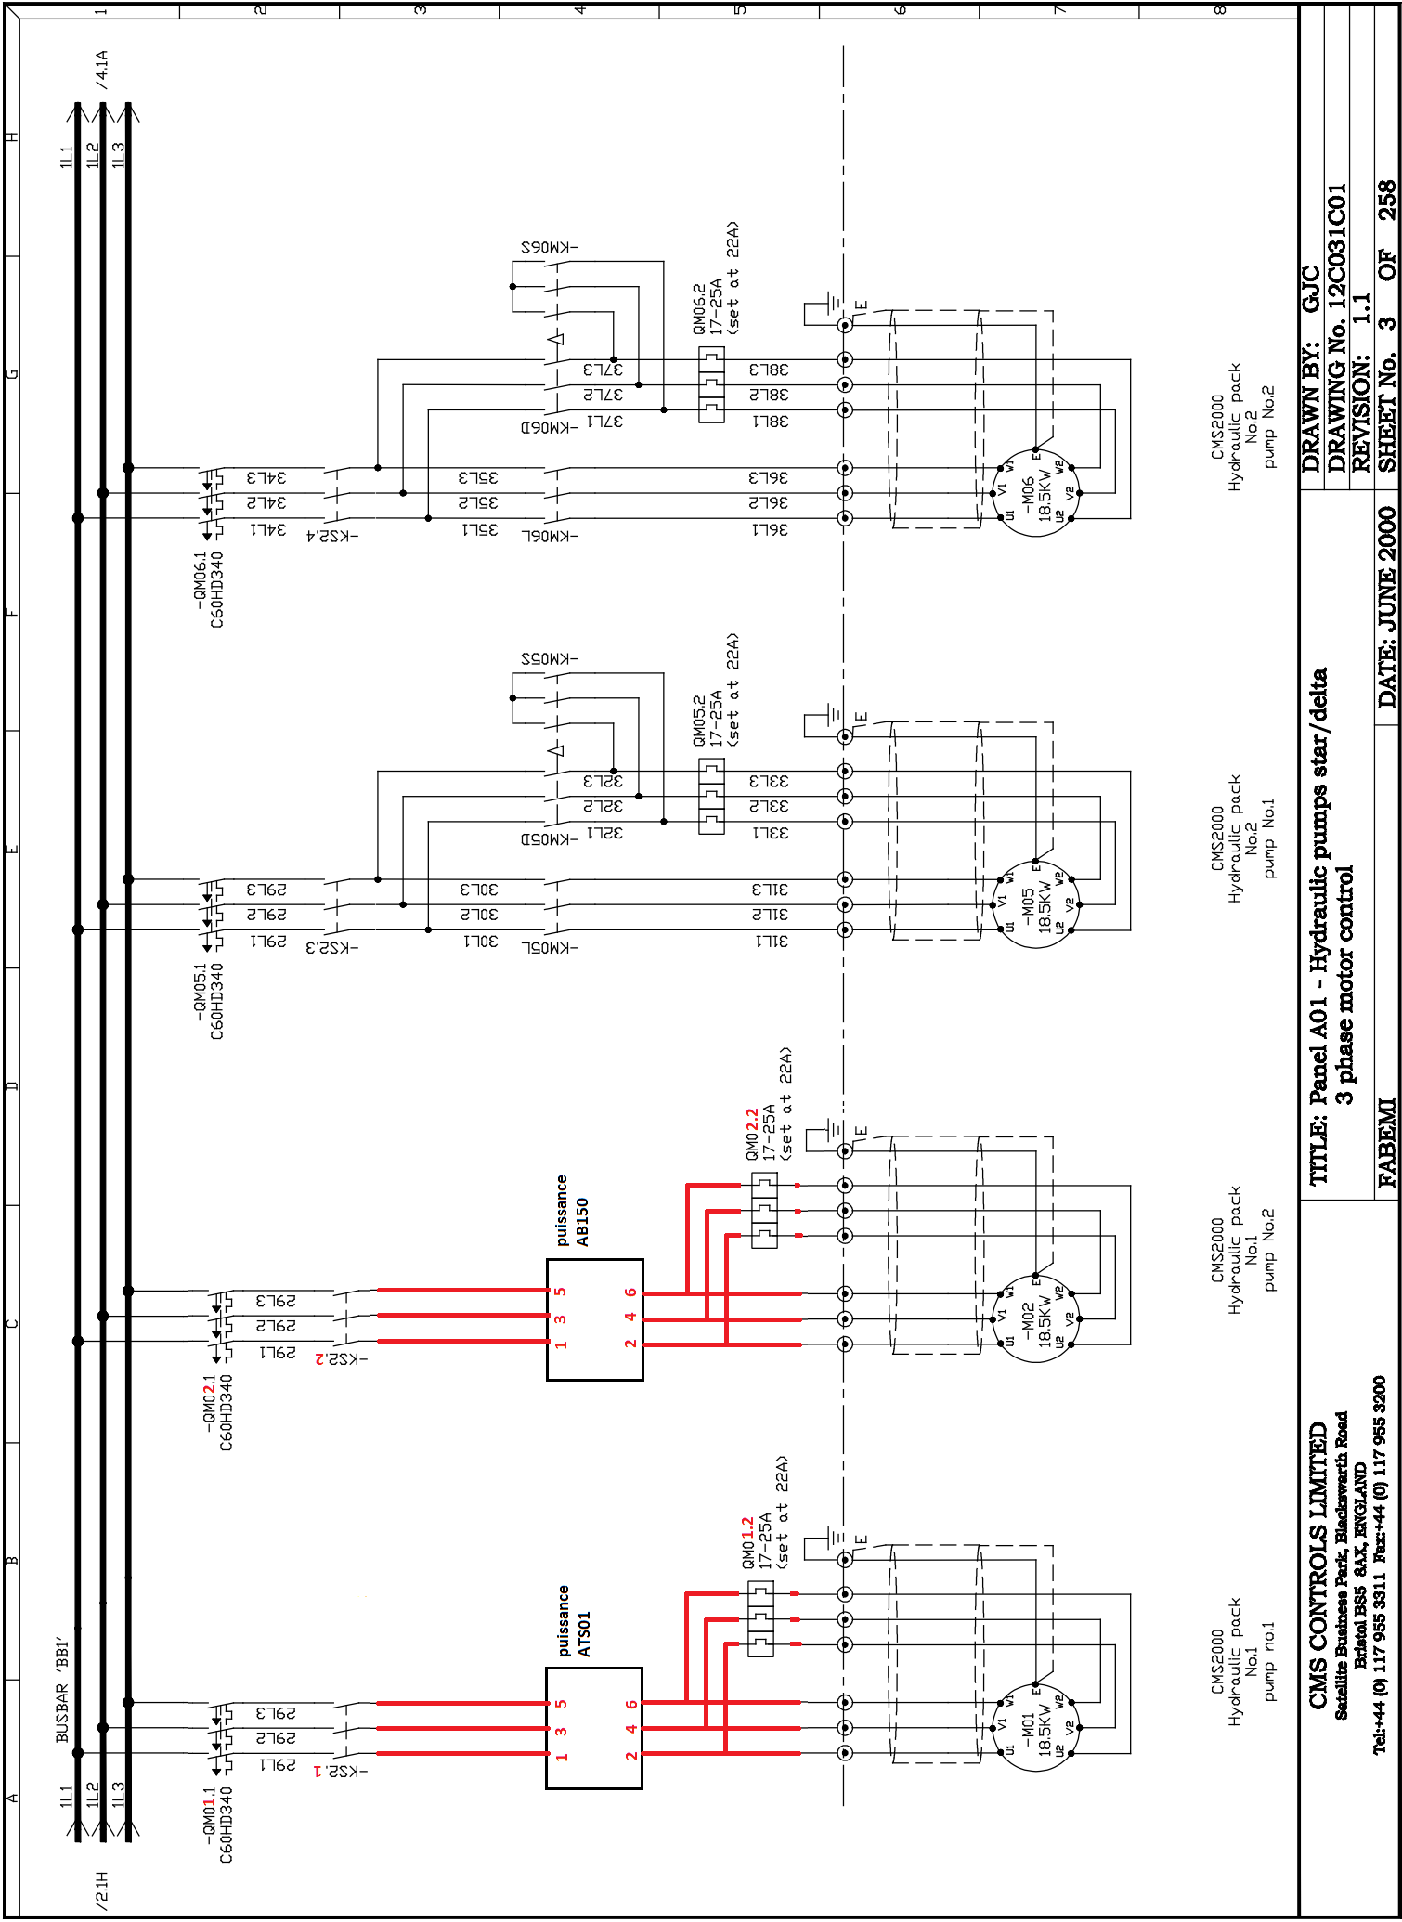
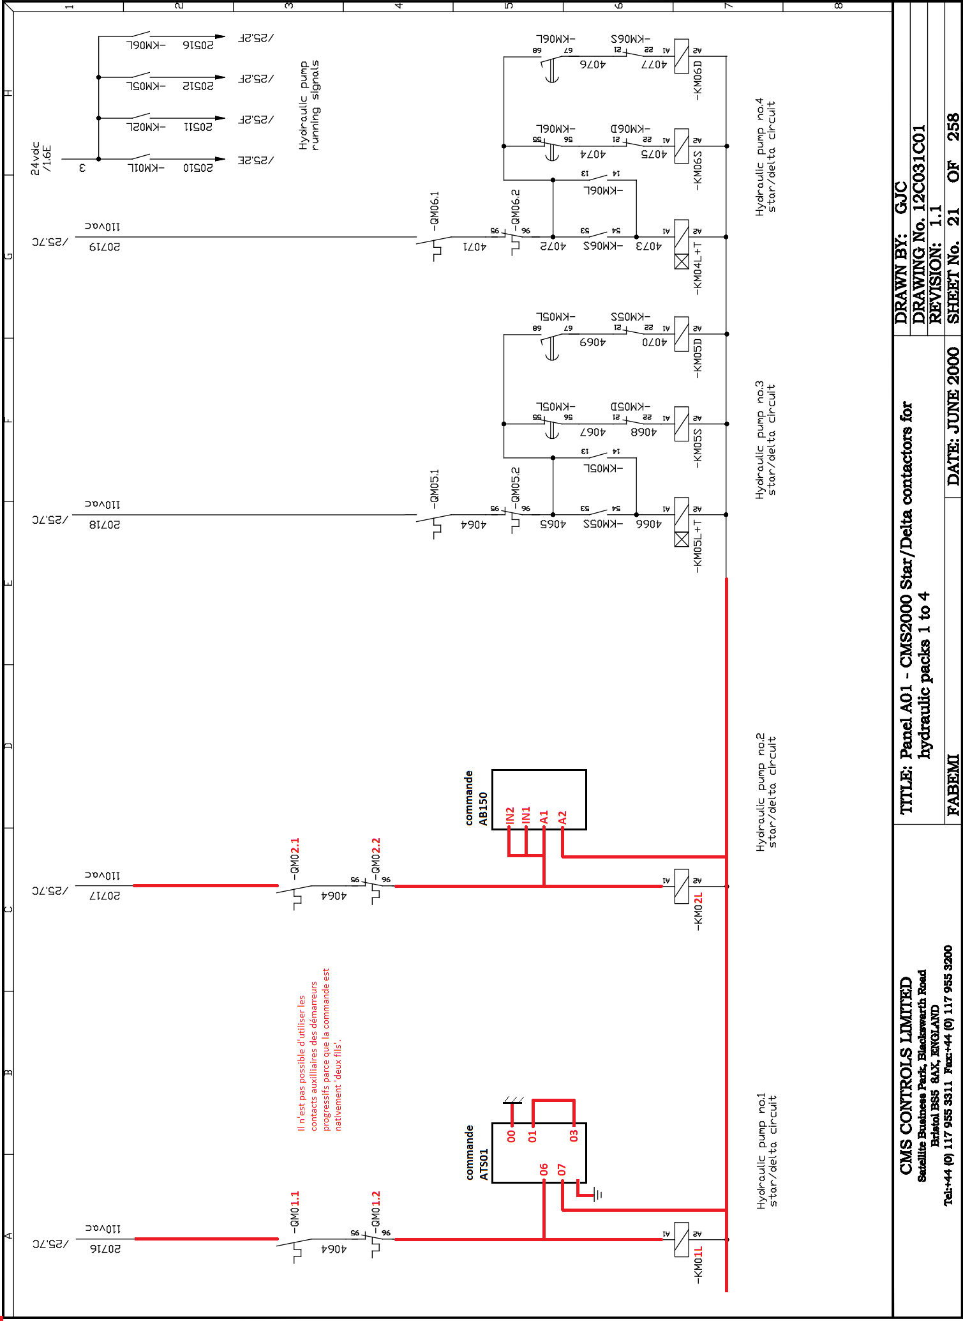
DOSSIER REPONSES 4ème PARTIE

4.1-Amélioration de la communication Porteur-porté

Q4.1.1 Avantage de la solution bus industriel
Maintenabilité améliorée car réduction et simplification du câblage et surveillance intégrée.
Baisse de la criticité car les équipements sont plus autonomes.

4.2.1 Etude hydraulique préalable

Q4.2.1.1 composant 3D et 4D
4D et un distributeur 4/3 centre tandem. 3D est un distributeur proportionnel

Q4.2.1.2 composant 7F10 et 7F11
7F10 : Système de réchauffage du fluide (résistance 3kW sur DT10)
7F11 : Système de refroidissement du fluide.
Justification : Une régulation de température est nécessaire car en hydraulique proportionnelle,
la température du fluide influe sur le comportement du système

4.2.2 Amélioration du blocage du mouvement vertical

Q4.2.2.1 Référence distributeur
La référence DKZOR-A-171-S5-18 a les mêmes caractéristiques avec un centre fermé.

4.2.3 Amélioration de la commande d’élévation
Q4.2.3.1 Intérêt de l’amplificateur proportionnel
Ce composant gère les rampes d’accélération.

Q4.2.3.4 Caractère d’un asservissement
Précision : Ecart entre la consigne et la mesure après stabilisation = erreur statique faible
Stabilité : Caractère non oscillant de la réponse à un changement de consigne
Rapidité : Temps mis pour obtenir un changement de consigne = temps de réponse faible

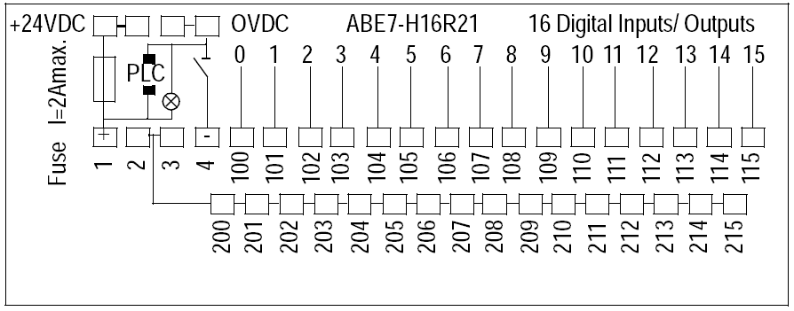
COM
- , A
-‘ , A’
+ , B
+‘ , B’
COM
IN
GND
OUT/WARM
Vin
PE
COM
- , A
-‘ , A’
+ , B
+‘ , B’
COM
IN
GND
OUT/WARM
Vin
PE
1
2
3
4
On
Off
S3
1
0
Term
Off
On
S2
IN
Off
On
S1
1
2
3
4
On
Off
S3
1
0
Term
Off
On
S2
IN
Off
On
S1
24V
0V
Alimentation 24V= (6A)
PE
24V
0V
Alimentation 24V= (6A)
PE
D+
D-
blindage
Partie de câble réseau FIPWAY (paire torsadée blindée) reliant les deux chariots porteur et porté. Elle est située dans l’enrouleur motorisé du chariot porté, et doit être remplacée par la liaison optique sans fil.
Embase TELEFAST raccordée au module 1 de l’automate du porteur
16 entrées TOR
%I1.0 à %I1.15
Embase TELEFAST raccordée au module 1 de l’automate du porté
16 entrées TOR
%I1.16 à %I1.31
D+
D-
blindage
DDLS200-1
DDLS200-2
Chariot PORTEUR
Chariot PORTÉ

3
1
2
4
Q4.2.2.2
Q4.2.3.5 Intérêt d’un PID
Le PID permet de réagir aux écarts entre consigne et mesure Proportionnellement à l’écart (variable P), à son Intégrale (variable I) ou sa Dérivé (variable D).
Si P  la rapidité  au risque de rendre instable.
Si I  la précision et la stabilité .
Si D  la réactivité  au risque de rendre instable.
Automate : TSX 37

Carte de comptage rapide
CTZ2A
Compteur
%ID5.1
P
I
D
Q4.2.3.6 Mise en œuvre du correcteur PID programmé de l’automate

Position fourche

Ecart ε
Consigne destination Z

Vitesse Vz

2
1
3
4

Carte de sortie analogique
ASZ200
%QW3.1
(-5000 , +5000)

Légende

Asservissement de l’axe Z du mouvement des fourches du chariot PORTÉ
Electrovanne proportionnelle
DKZO-173
1
Module
Amplificateur
Proportionnel
E-BM-AC-05F
2
Transmission
A chaine
Pignon Dp=203.56
3
Codeur incrémental
2048 imp/tr
4
A
B
C
D
E
F
1
2
3
4
B
C
E
A
F
D
Automate : TSX 37

Carte de sortie analogique
ASZ200
%QW3.1
(-5000 , +5000)
Carte de comptage rapide
CTZ2A
Compteur
%ID5.1
Module
Amplificateur
Proportionnel
E-BM-AC-05F
Codeur incrémental
2048 imp/tr
Electrovanne proportionnelle
DKZO-173

Vérin
D 100
Transmission
A chaine
Pignon Dp=203.56
Consigne de tension + / - 5V

Courant
(mA)

Débit d’huile (L/min)

Fréquence d’impulsions

Ω pignon = vitesse fourche / Rp

Vitesse fourche =
2 x vitesse vérin

Position fourche

Vitesse et position fourches sur axe Z

Position destination
Consigne V_{Z}

Mécanisme Fourche
Consigne de tension + / - 5V

Courant
(mA)

Débit d’huile (L/min)

Vitesse fourche =
2 x vitesse vérin

Ω pignon = vitesse fourche / Rp

Fréquence d’impulsions

Q4.2.3.2 – Q4.2.3.3

